业务办理流程：

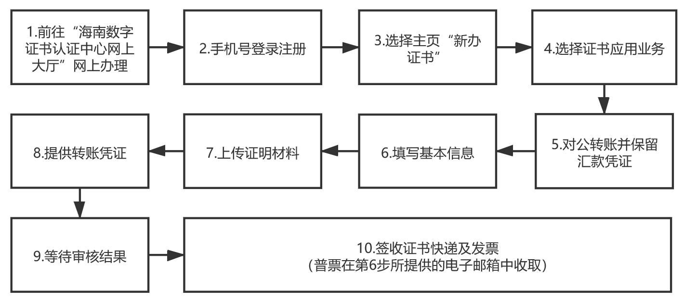

注：请在新办证书前确认好办理的证书类型（个人证书或单位证书）以及数量，并提前准备好汇款证明（仅支持对公转账）
个人证书收费标准：数字证书认证中心证书服务费：100元 + 介质费 70元 合计170元/张/年
广联达签章收费 150元/张/年
单位证书收费标准：数字证书认证中心证书服务费：200元 + 介质费 70元 合计270元/张/年
广联达签章收费 150元/张/年
（所有新增、续费的数字证书CA锁和电子签章有效期默认是一年，后续需要继续使用提供资料续期即可）

数字证书汇款信息:
汇款名称：海南数字证书认证有限公司
开户行：中国银行海南省分行
汇款账号：266252588552

广联达电子签章汇款信息:
汇款名称：海南正腾工程软件有限公司
开户行: 中国建设银行海口美舍河支行
汇款账号：46001003036050028935
登录

数字证书网上业务大厅网址：https://weixin.hndca.net/hnca_service/service/toIndex.do

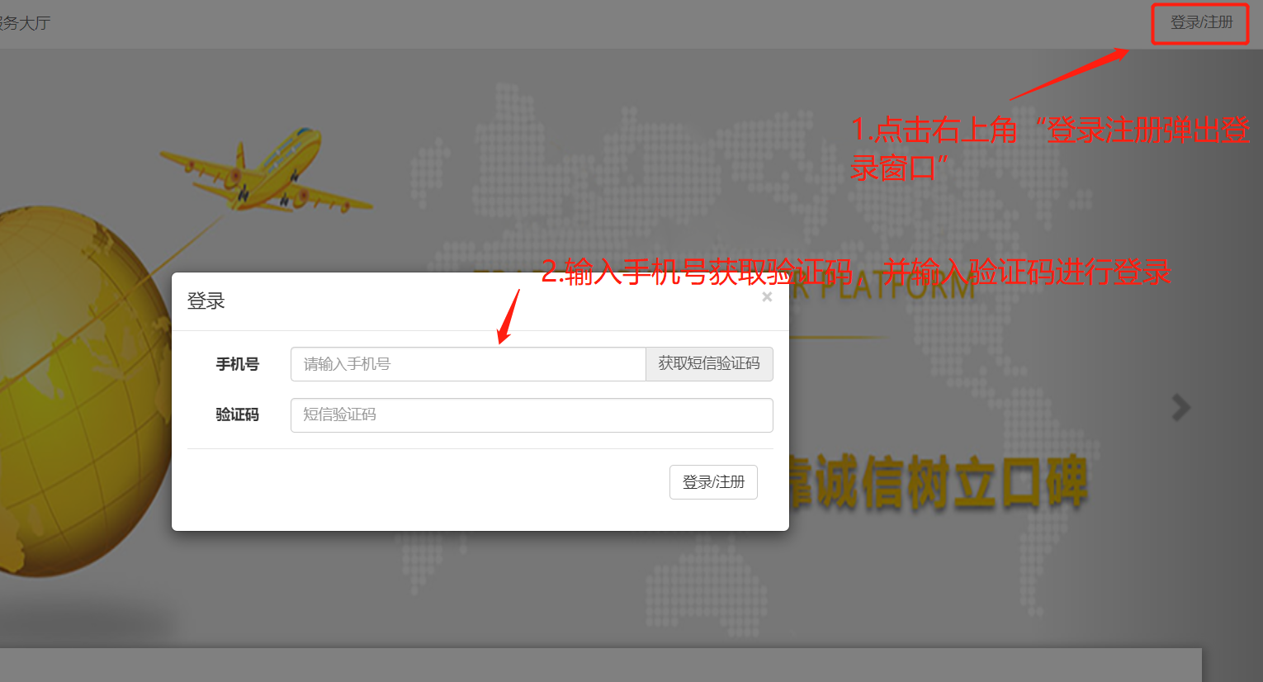
按图示说明进行登录操作

2.证书新办
点击主页“证书新办”图标。可以办理证书新办业务
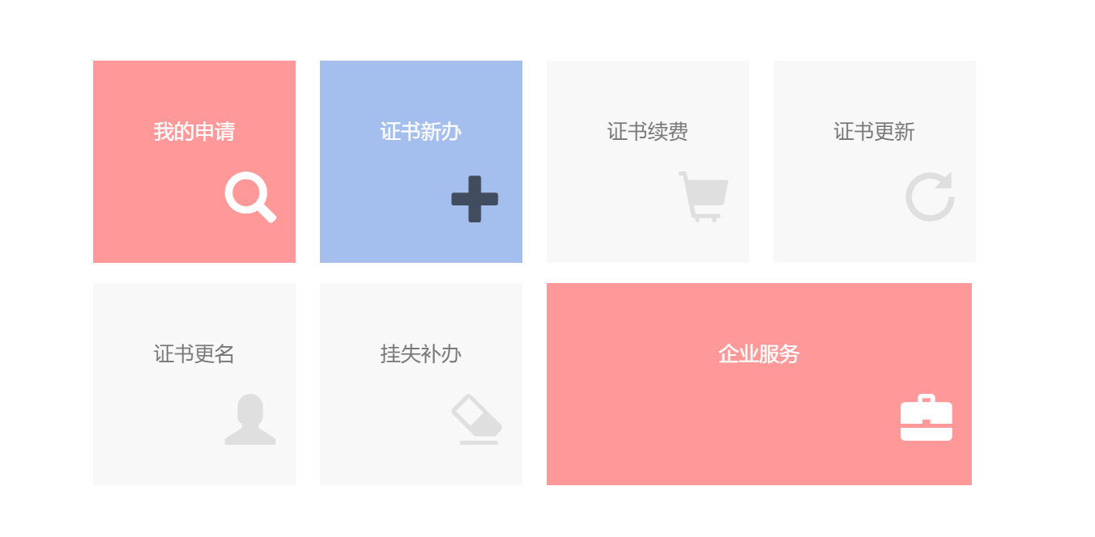

2.1选择应用

2.2办理单位证书

2.2.1 填写基本信息
注意：新办单位证书需下载数字证书申请表和一证多用授权书，需打印并填写好后，在2.2.2步骤中上传拍照附件
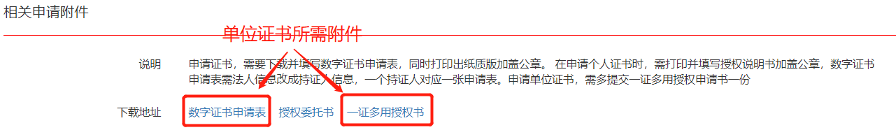
选择证书类型为单位证书
填写并完善信息
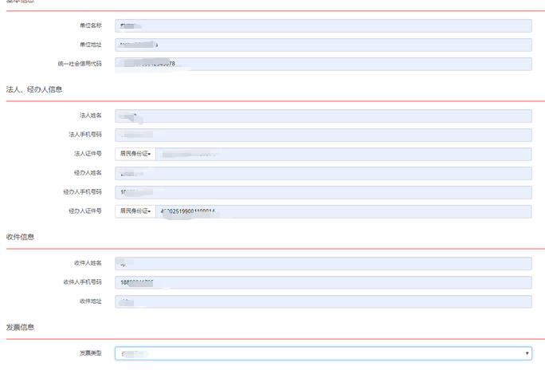
完成后点击下一步进行上传文件

2.2.2上传文件
单位证书所需上传文件
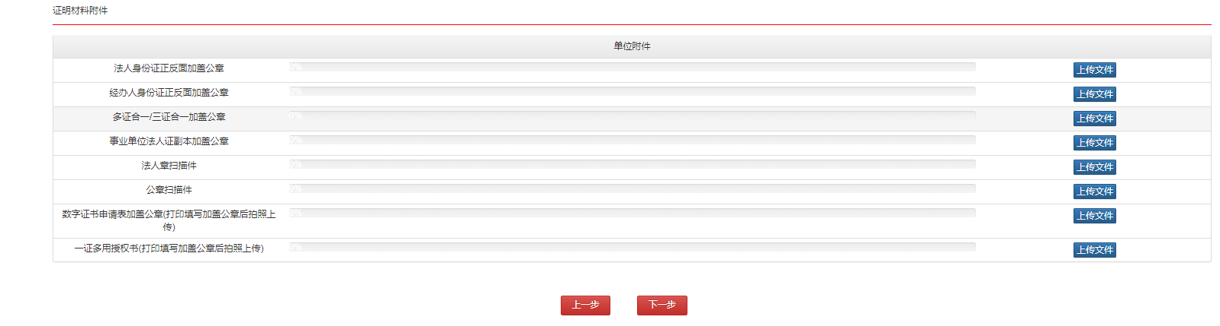

2.2.3提交汇款凭证
汇款标准：新办单位证书：介质费70元/个，服务费 200元./年/张 由数字证书收取；电子签章 150元/年/张.由广联达收取

单位证书汇款信息
在下方提交汇款凭证：汇款信息描述需将汇款抬头，开户商行， 开户账号等信息进行简要描述
并上传汇款凭证附件，
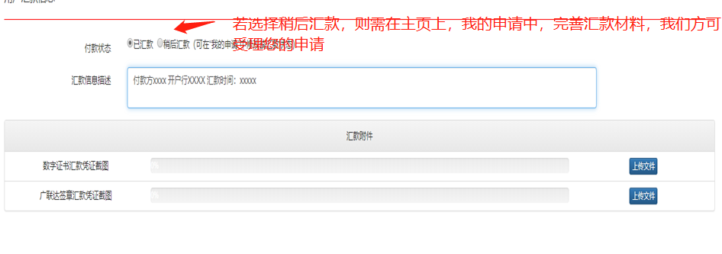，
完成后点击“提交信息”

2.3 办理个人证书

2.3.1填写基本信息
注意：新办个人证书需下载数字证书申请表和授权委托书，其中多个持证人对应多张申请表信息，
需打印并填写好后，在2.3.2步骤中上传拍照附件，填写申请表时，法人一栏信息变为持证人信息

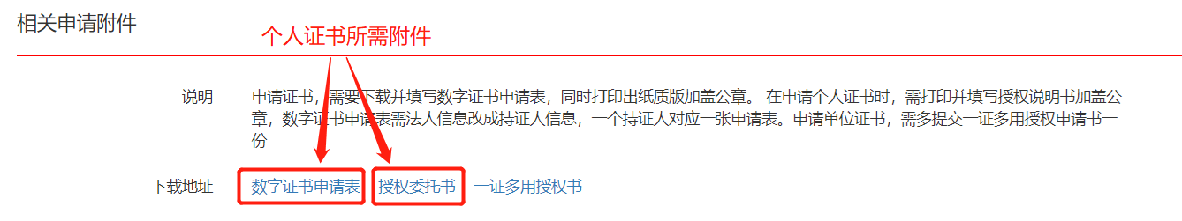
选择证书类型为个人证书
可一次申请多个持证人
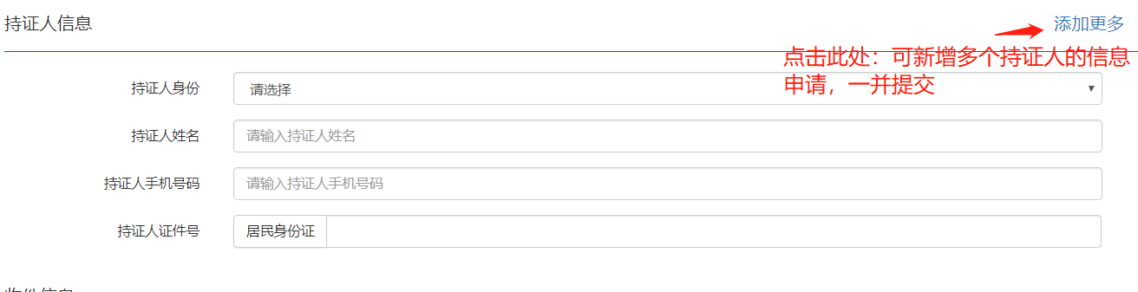
填写并完善信息
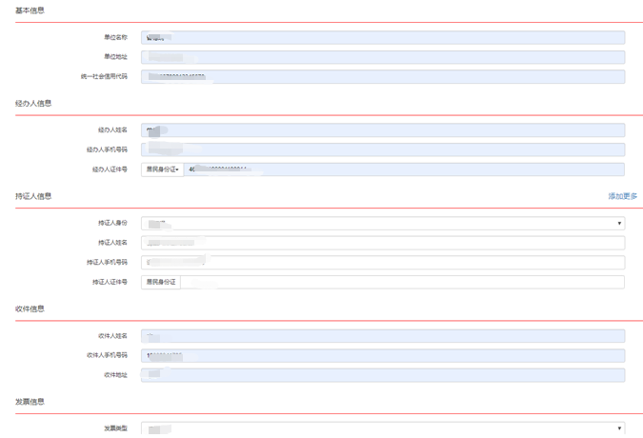
完成后点击下一步进行上传文件

2.3.2 上传文件
个人证书所需上传文件
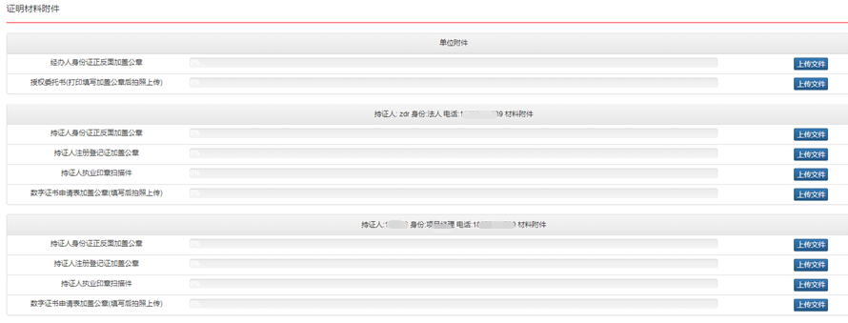

2.3.3 提交汇款凭证
汇款标准：新办个人证书：介质费70元/个，服务费 100元./年/张 由数字证书收取；电子签章 150元/年/张.由广联达收取
个人证书汇款信息截图

在下方输入汇款凭证：汇款信息描述需将汇款抬头，开户商行， 开户账号等信息进行简要描述
并上传汇款凭证附件，
，
完成后点击“提交信息”

2.4完成
稍后汇款的完成提示
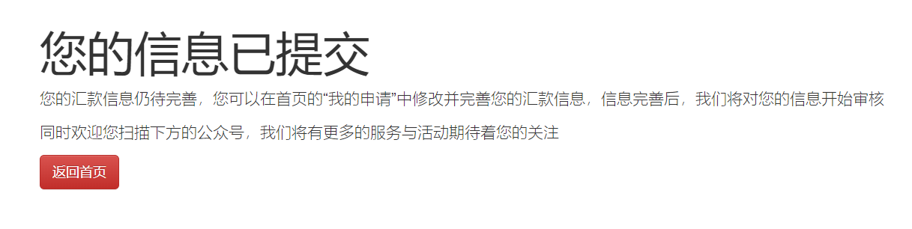

汇款信息完善的完成提示
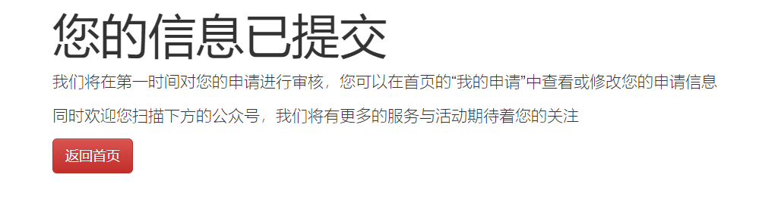

办理请关注微信公众号“海南省数字证书认证中心”，或拔打客服热线0898-65328162、66664947；

广联达客服电话：0898-65221781、18117625853。
海南省数字证书认证中心公众号二维码：

